COMUNIDAD AUTÓNOMA DE CASTILLA Y LEÓN

DEROGADO

Por Ley 1/2012, de 28 de febrero, de medidas tributarias, administrativas y financieras.- BOCyL nº 42 de 29-2-2012, página 14854

EXCEPTO:
Capítulo V y Disposición adicional primera

DECRETO 61/2005, DE 28 DE JULIO, SOBRE JORNADA LABORAL Y HORARIO EN LOS CENTROS E INSTITUCIONES SANITARIAS DE LA GERENCIA REGIONAL DE SALUD DE CASTILLA Y LEÓN Y SOBRE DETERMINADOS ASPECTOS RETRIBUTIVOS DEL PERSONAL ESTATUTARIO DE LOS GRUPOS B, C, D Y E, QUE PRESTA SERVICIOS EN LAS GERENCIAS DE ATENCIÓN ESPECIALIZADA DE LA GERENCIA REGIONAL DE SALUD DE CASTILLA Y LEÓN

BOCyl nº 149 de 3-8-2005, página 13821

CORRECCIÓN DE ERRORES:
BOCyL nº 226 de 23-11-2005, página 20291

MODIFICACIONES:
- Decreto 62/2010, de 23 de diciembre, por el que se modifica el artículo 3 del Decreto 61/2005, de 28 de julio, sobre jornada laboral y horario en los centros e instituciones sanitarias de la Gerencia Regional de Salud de Castilla y León y sobre determinados aspectos retributivos del personal estatutario de los grupos B, C, D y E que presta servicios en las Gerencias de Atención Especializada de la Gerencia Regional de Salud de Castilla y León.-BOCyL nº 250 de 29-12-2010, página 99447
- Decreto 27/2024, de 26 de diciembre, por el que se modifica el Decreto 61/2005, de 28 de julio, sobre jornada laboral y horario en los centros e instituciones sanitarias de la Gerencia Regional de Salud de Castilla y León y sobre determinados aspectos retributivos del personal estatutario de los grupos B, C, D y E, que presta servicios en las Gerencias de Atención Especializada de la Gerencia Regional de Salud de Castilla y León. BOCyL nº 251 de 30/12/2024

VALLADOLID, julio 2005

DECRETO 61/2005, DE 28 DE JULIO, SOBRE JORNADA LABORAL Y HORARIO EN LOS CENTROS E INSTITUCIONES SANITARIAS DE LA GERENCIA REGIONAL DE SALUD DE CASTILLA Y LEÓN Y SOBRE DETERMINADOS ASPECTOS RETRIBUTIVOS DEL PERSONAL ESTATUTARIO DE LOS GRUPOS B, C, D Y E, QUE PRESTA SERVICIOS EN LAS GERENCIAS DE ATENCIÓN ESPECIALIZADA DE LA GERENCIA REGIONAL DE SALUD DE CASTILLA Y LEÓN

El Acuerdo que se alcanzó en el marco de la Mesa Sectorial de la Administración Sanitaria del Estado con fecha 22 de febrero de 1992, y que fue aprobado por el Consejo de Ministros el día 14 de mayo de 1992 y publicado mediante Resolución de 10 de junio de 1992 de la Secretaría General para el Sistema Nacional de Salud, fijó la jornada anual del personal de las Instituciones Sanitarias dependientes del INSALUD en el contexto de la mejora de la prestación de los servicios en el ámbito de las Instituciones Sanitarias. Esta jornada se estableció, en cómputo anual, de la siguiente manera: 1.645 horas efectivas de trabajo para el turno fijo diurno, 1.470 horas para el turno fijo nocturno y 1.530 horas para el turno rotatorio, con una ponderación de la jornada del turno rotatorio dependiendo del número de noches trabajadas al año, teniendo en cuenta que 1.530 horas corresponden a 42 noches trabajadas. Asimismo, se estableció en lo relativo a retribuciones de los grupos B, C, D y E de asistencia especializada el derecho a percibir determinadas cantidades en función del régimen de prestación de servicios en el Complemento de Atención Continuada, modalidad B, y en el Complemento Específico por turnicidad.
La transferencia de las funciones y servicios del INSALUD a la Comunidad Autónoma, mediante el Real Decreto 1480/2001, de 27 de diciembre, motivó, para consolidar el Sistema Regional de Salud, la asunción del compromiso en la Mesa para el impulso del Diálogo Social en Castilla y León, el día 17 de abril del 2002, por parte de la Administración de la Comunidad Autónoma de Castilla y León, de las Organizaciones Sindicales Unión Regional de la Unión General de Trabajadores de Castilla y León y Unión Regional de Comisiones Obreras de Castilla y León y la Confederación de Organizaciones Empresariales de Castilla y León, de la mejora de la calidad en la asistencia sanitaria y de las condiciones de trabajo del personal del sector, mediante el impulso de la negociación con los representantes legales de lo trabajadores, en las mesas correspondientes, de aquellas materias que configuran la relación jurídica básica de los profesionales del ámbito sanitario con la Administración, destacando de forma esencial la «Reordenación de la Jornada Laboral».
Por otro lado, mediante el Acuerdo Marco sobre Ordenación de los Recursos Humanos de la Gerencia Regional de Salud para la mejora de la calidad de la asistencia sanitaria en Castilla y León, de 29 de mayo de 2002, publicado en «B.O.C. y L.» de 1 de julio de 2002, se acordó en su Capítulo III, en el apartado e) «el establecimiento negociado de la jornada laboral, conforme a lo establecido en la Directiva 93/104/CE, del Consejo de la Unión Europea, respetando la normativa básica que sobre esta materia se pudieran establecer».
El Acuerdo para la modernización y mejora de la Administración Autonómica de Castilla y León estableció, al referirse a la racionalización del tiempo de trabajo, que «en cuanto al sector sanitario la singularidad y características del servicio que presta, unido a la necesidad de aplicar de forma negociada la Directiva 93/104/CE del Consejo de la Unión Europea, que regula la jornada y tiempo de trabajo para dicho personal, así como el respeto de la normativa básica que lo desarrolle, fundamenta que la reordenación del tiempo de trabajo para este colectivo se realice de forma singular mediante la oportuna negociación que en el seno de la Mesa Sectorial se lleve a cabo de forma inmediata».
La Ley 55/2003, de 16 de diciembre, del Estatuto Marco del personal estatutario de los servicios de salud y la Directiva 2003/88/CE, de 4 de noviembre de 2003, del Parlamento Europeo y del Consejo, al regular determinados aspectos de la ordenación del tiempo de trabajo, remiten la determinación de la jornada laboral en los centros sanitarios a las normas, pactos o acuerdos que puedan establecerse.
El presente Decreto viene a regular en el ámbito de la Comunidad de Castilla y León la jornada laboral en los centros e Instituciones Sanitarias de la Gerencia Regional de Salud, de acuerdo con el carácter de disposiciones mínimas que tienen las normas contenidas en materia de ordenación del tiempo de trabajo tanto en el Estatuto Marco como en la Directiva 2003/88/CE, para la protección de la seguridad y salud del personal de las instituciones sanitarias.
En el Capítulo I se establece, por un lado, el objeto de esta norma y, por otro, el ámbito subjetivo de aplicación, conforme al cual resulta aplicable al personal estatutario y al personal sanitario funcionario que presta sus servicios en los centros e Instituciones Sanitarias de la Gerencia Regional de Salud. Se excluye de su ámbito subjetivo de aplicación al personal con nombramiento eventual para garantizar el funcionamiento permanente y continuado de los centros sanitarios, dada la peculiaridad de la prestación de sus servicios en atención continuada y la regulación específica del mismo, que, respecto del personal con este nombramiento eventual en Atención Primaria, se concreta en el Acuerdo 95/2004 de 8 de julio de la Junta de Castilla y León por el que se aprueba la regulación jurídica del personal de refuerzo en el ámbito de Atención Primaria de las Instituciones Sanitarias de la Gerencia Regional de Salud de Castilla y León.
El Capítulo II contiene la regulación de la jornada ordinaria de trabajo, la jornada complementaria y la jornada especial. En cuanto a la jornada ordinaria de trabajo se establece, en primer lugar, un sistema de cómputo mediante el cual se fija la jornada ordinaria de trabajo correspondiente a la prestación de servicios en turno diurno, y que supone la realización de 1.533 horas de trabajo efectivo en cómputo anual. Para el personal que preste servicios en turno rotatorio o en turno nocturno, la citada jornada se modula aplicando la ponderación que se establece en la tabla que se contiene como Anexo de este Decreto en función del número de noches a realizar, de tal forma que para el turno rotatorio por la realización de 42 noches, la jornada ordinaria de trabajo supone el equivalente a 1.498 horas de trabajo efectivo en cómputo anual y para el turno nocturno por la realización de 142 noches al año supone el equivalente a 1.420 horas de trabajo efectivo en cómputo anual.
Por otro lado, se establecen los criterios para la ponderación de la jornada ordinaria de trabajo en los Servicios de Urgencia de Atención Primaria y en la Gerencia de Emergencias Sanitarias.
Con relación al tratamiento de los días 24 y 31 de diciembre y los dos días de permiso retribuido previstos en el apartado VII, punto 1, del Acuerdo Marco sobre Ordenación de los Recursos Humanos de la Gerencia Regional de Salud para la Mejora de la Calidad de la Asistencia Sanitaria en Castilla y León se clarifica su aplicación a través de la presente norma.
En este Capítulo II se contemplan además otros aspectos relevantes relacionados con el tiempo de trabajo. Así, se definen los distintos turnos de trabajo, se señalan las diversas modalidades de la prestación de servicios en la jornada complementaria, se desarrolla la duración máxima de la jornada, el régimen de jornada especial, el tiempo de trabajo y descansos, así como el régimen de compensación horaria.
El Capítulo III se ocupa de la regulación del calendario laboral. El Capítulo IV lleva a cabo la regulación de los horarios de trabajo y el control horario.
Por otro lado, y teniendo en cuenta la relación directa existente entre el tiempo de trabajo en instituciones sanitarias y el percibo de determinadas retribuciones, tales como el complemento de Atención Continuada y el Complemento Específico por turnicidad hacen necesario que la nueva fijación de una nueva jornada anual tenga asimismo repercusión en los descritos complementos retributivos, singularmente, para aquel personal de los grupos B, C, D y E, que presta sus servicios en turno rotatorio o en turno nocturno en el ámbito de las Gerencias de Atención Especializada de la Gerencia Regional de Salud, lo que justifica el tratamiento conjunto en una misma norma de ambas materias. A los referidos aspectos retributivos se destina el Capítulo V.
Por todo ello, teniendo en cuenta lo previsto en el artículo 2 del Decreto 134/2002, de 26 de diciembre, sobre jornada y horario del personal funcionario al servicio de la Administración de la Comunidad Autónoma de Castilla y León, y con la finalidad de mejorar las condiciones de trabajo del personal de Instituciones Sanitarias de la Gerencia Regional de Salud y la calidad de la prestación de servicios a los usuarios de los servicios sanitarios, la Administración Sanitaria de la Comunidad Autónoma y las Organizaciones Sindicales, en el ámbito, tanto de la Mesa Sectorial como de la Mesa General de negociación, llevaron a cabo las negociaciones mediante las cuales se ha dado cumplimiento a lo establecido en el Acuerdo Marco, así como en el Acuerdo para la modernización y mejora de la Administración Autonómica de Castilla y León, sobre el establecimiento negociado de la jornada laboral, en el sector sanitario.
La Junta de Castilla y León, en virtud de las competencias que le corresponden conforme se establece en el artículo 55.6 de la Ley 1/1993, de 6 de abril, de Ordenación del Sistema Sanitario, así como en los artículos 6.1 y 6.2.r) de la Ley 7/2005 de 24 de mayo, de la Función Pública de Castilla y León, a iniciativa del Consejero de Presidencia y Administración Territorial, del Consejero de Hacienda y del Consejero de Sanidad y a propuesta del Consejero de Presidencia y Administración Territorial visto el informe del Consejo de la Función Pública, de acuerdo con el dictamen del Consejo Consultivo de Castilla y León y previa deliberación del Consejo de Gobierno en su reunión del día 28 de julio de 2005

DISPONE:

CAPÍTULO I
DISPOSICIONES GENERALES

Artículo 1.– Objeto.
El presente Decreto tiene por objeto establecer la jornada laboral, ordinaria, complementaria y especial y los horarios de trabajo del personal que presta servicios en los centros e Instituciones Sanitarias de la Gerencia Regional de Salud, así como las cuantías de los complementos de atención continuada y específico por turnicidad para el personal estatutario de los grupos B, C, D y E que realizan turnos nocturnos y rotatorios en el ámbito de las Gerencias de Atención Especializada.

Artículo 2.– Ámbito de aplicación.
1.– El presente Decreto será de aplicación, en los términos que se establecen en el mismo, al personal estatutario y sanitario funcionario que preste servicios en los centros e Instituciones Sanitarias de la Gerencia Regional de Salud de Castilla y León.
2.– No será de aplicación al personal con nombramiento eventual para garantizar el funcionamiento permanente y continuado de los centros sanitarios, que se regirá por su normativa específica.

CAPÍTULO II
JORNADA DE TRABAJO

Artículo 3.– Jornada ordinaria de trabajo.
1.– La jornada ordinaria de trabajo del personal contemplado en el ámbito de aplicación de este decreto, en turno diurno y cómputo anual, será el resultado de descontar a los días que tiene el año natural, la suma del número de sábados y domingos que concurran cada año, de 14 festivos, 22 días de vacaciones, 6 días de asuntos particulares y de multiplicar el resultado así obtenido, por siete horas de promedio diario de trabajo efectivo.
2.– La jornada anual del personal que preste servicios en turno rotatorio o en turno nocturno, se determinará en función del número de noches efectivamente trabajadas, de acuerdo con la ponderación que se establezca anualmente en la tabla aprobada por Orden de la Consejería de Sanidad, resultando de dicha ponderación, una jornada anual de 1.498 horas, por la realización de 42 noches para el turno rotatorio, y de 1.420 horas, por la realización de 142 noches para el turno nocturno.
3.– Los días correspondientes a las vacaciones, a los permisos y licencias establecidos en la normativa estatal o autonómica, se considerarán, con carácter general, a efectos de su cómputo, de siete horas de promedio diario.
4.– Los días 24 y 31 de diciembre tendrán carácter de no laborables, debiendo quedar, en todo caso, los servicios sanitarios debidamente cubiertos. Dichos días se considerarán como jornada ordinaria efectivamente trabajada, a efectos del cómputo de la jornada ordinaria anual. El personal que como consecuencia de la organización de los servicios sanitarios deba realizar su jornada laboral ordinaria en los citados días, tendrá derecho a los descansos compensatorios correspondientes. Asimismo cuando los días 24 y 31 de diciembre, correspondan a un sábado o domingo, en que el profesional libre por su turno, tendrá igualmente derecho al descanso compensatorio correspondiente.
5.– Únicamente el personal que preste servicios en turno fijo diurno, podrá, a lo largo del año o en el mes de enero del año siguiente, disfrutar de un número de días laborables de permiso igual al de días festivos de carácter nacional, autonómico o local que en cada año natural coincida en sábado, salvo que, en virtud del régimen aplicable al empleado, ese día hubiera sido para él laborable de no ser festivo.
Dichos días tendrán la misma motivación y procedimiento para su solicitud y concesión que el establecido para los días de asuntos particulares en el pacto sobre el régimen de vacaciones y permisos del personal estatutario que presta servicio en las instituciones sanitarias dependientes de la Gerencia Regional de Salud, si bien deberá constatarse su diferencia con aquellos.
6.– En el caso de puestos de trabajo cuya forma de provisión sea la libre designación podrá exigirse el cumplimiento de una jornada de dedicación especial de duración superior a la prevista como jornada ordinaria. Esta jornada de dedicación especial, con carácter general, tendrá el límite máximo de multiplicar por siete horas y treinta minutos el número de días considerado como de trabajo efectivo tenido en cuenta para el cálculo de la jornada ordinaria anual. Excepcionalmente, en aquellos puestos en los que por sus características sea necesario, podrá superarse dicho límite, respetándose en todo caso la duración de la jornada máxima semanal establecida en la normativa vigente en el ámbito de la Administración de la Comunidad Autónoma de Castilla y León.

Artículo 4.– Turnos de trabajo.
1.– El personal de Atención Especializada realizará su jornada ordinaria según los siguientes turnos de trabajo:
1.1. Turno diurno: Realiza turno diurno el personal que cumpla su jornada anual en horario de mañana y/o de tarde. Con carácter general, este turno supondrá la realización de 7 horas diarias de trabajo efectivo durante 5 días a la semana.
1.2. Turno nocturno: Realiza turno nocturno el personal que cumpla, de forma permanente, su jornada anual en horario de noche.
1.3. Turno rotatorio: Realiza turno rotatorio el personal que cubra con tal carácter los horarios de noche, de la forma establecida en el artículo 15.2.2 del presente Decreto.
2.– El personal de Atención Primaria realizará su jornada ordinaria anual en turno diurno, es decir, entre las 8 y las 22 horas, en horario de mañana o de mañana y tarde.
En el ámbito rural, la jornada del personal de los Equipos de Atención Primaria se desarrollará en horario de mañana, de 8 a 15 horas.
En el ámbito urbano y semiurbano, la jornada de los Equipos de Atención Primaria se desarrollará tanto en horario de mañana como de mañana y tarde.
La atención continuada se organizará, con carácter general, desde las 15 horas hasta las 8 horas del día siguiente. Los fines de semana y festivos la atención continuada se extenderá desde las 8 hasta las 8 horas del día siguiente.
Excepcionalmente por la Gerencia Regional de Salud podrán establecerse otros horarios en aquellos Puntos de Atención Continuada que, de acuerdo con las necesidades de la organización de los servicios sanitarios, y previa negociación con las organizaciones sindicales presentes en la Mesa Sectorial de Instituciones Sanitarias Públicas, así se determine.
3.–El personal de los Servicios de Urgencia de Atención Primaria realizará una jornada anual que se determinará en cada Gerencia de Atención Primaria en función de la ponderación entre la jornada a realizar correspondiente al turno diurno y la jornada a realizar correspondiente al turno nocturno, sin que en ningún caso la jornada ordinaria anual resultante pueda ser inferior a 1.420 horas anuales de trabajo efectivo.
4.– El personal de Emergencias Sanitarias realizará una jornada anual de 1.498 horas anuales de trabajo efectivo, que se ponderará en función del número de noches efectivamente trabajadas en el año, de acuerdo con lo que se establece en la tabla que se acompaña como Anexo.

Artículo 5.– Jornada complementaria.
1.– Para garantizar una adecuada atención permanente al usuario del servicio público de salud, el personal de las Instituciones Sanitarias de la Gerencia Regional de Salud vendrá obligado a realizar una jornada complementaria que se determinará de acuerdo con la programación funcional de la correspondiente Institución Sanitaria. Dicha obligación afectará al personal de las categorías y unidades que con antelación a la entrada en vigor de la Ley 55/2003 de 16 de diciembre del Estatuto Marco del personal estatutario de los servicios de salud, viniera realizando la cobertura de la atención continuada mediante la realización de guardias o sistema análogo, así como a aquellas otras categorías y unidades que por la Gerencia Regional de Salud pudieran en el futuro determinarse.
2.– En la jornada complementaria, la prestación de servicios de atención continuada podrá revestir las siguientes modalidades: presencia física, alerta localizada y mixta.
Asimismo, en la jornada complementaria, la prestación de servicios de atención continuada, además de las anteriores modalidades, podrá comprender otras, tales como el mantenimiento de la continuidad asistencial en las unidades de hospitalización los sábados en horario de mañana, así como la realización de programas especiales autorizados por la Gerencia Regional de Salud de la forma que reglamentariamente se determine por la Consejería de Sanidad, previa negociación en la Mesa Sectorial.
3.– La realización de jornada complementaria en ningún caso tendrá la consideración ni el tratamiento previsto para las horas extraordinarias, ni vendrá afectada por las limitaciones que en cuanto a éstas puedan establecer las disposiciones vigentes. Su retribución específica se efectuará de conformidad con las normas, pactos o acuerdos que en cada momento resulten de aplicación.

Artículo 6.– Duración máxima de la jornada.
1.– El personal de las Instituciones Sanitarias de la Gerencia Regional de Salud prestará sus servicios tanto en régimen de jornada ordinaria como de jornada complementaria, de acuerdo con la programación funcional que se establezca en la correspondiente Institución Sanitaria.
2.– La duración máxima conjunta de los tiempos de trabajo correspondientes a la jornada ordinaria y a la jornada complementaria será de 48 horas semanales de trabajo efectivo de promedio en cómputo semestral. A tal efecto no se tomarán en consideración los períodos de alerta localizada, salvo que el personal afectado hubiera sido requerido para la prestación de un servicio efectivo, en cuyo caso se computará para la duración máxima de la jornada tanto el tiempo del servicio efectivo como el tiempo empleado en los desplazamientos.

Artículo 7.– Régimen de jornada especial.
1.– Siempre que fuere preciso para garantizar la atención continuada al usuario, y cuando existan razones organizativas y asistenciales que así lo justifiquen, previa oferta de la Dirección de la Institución Sanitaria correspondiente, el profesional podrá superar la duración máxima de la jornada a que se refiere el artículo anterior, cuando así lo manifieste por escrito, de forma individualizada y libre.
2.– Los excesos de jornada sobre la establecida en el artículo anterior, tendrán el carácter de jornada complementaria y un límite máximo de 150 horas al año.

Artículo 8.– Jornada de trabajo a tiempo parcial.
Los nombramientos de personal estatutario, fijo o temporal, podrán expedirse para la prestación de servicios a dedicación parcial, en el porcentaje, días y horario que, en cada caso y atendiendo a las circunstancias organizativas, funcionales y asistenciales, se determine por la Gerencia Regional de Salud en las correspondientes plantillas orgánicas de las Instituciones Sanitarias.

Artículo 9.– Distribución de la jornada.
1.– Con carácter general, la jornada ordinaria anual se distribuirá regularmente, a efectos de su cómputo, de forma mensual, resultando de obligado cumplimiento, en cada uno de los meses naturales del año, el número de horas que resulte de multiplicar el número de días laborables del mes por el promedio de siete horas diarias en el turno diurno o el que corresponda por aplicación de la ponderación y los descansos correspondientes, respecto de los turnos rotatorios y nocturnos.
2.– En todo caso, el cómputo de la jornada complementaria y de la especial se tendrá en cuenta de forma separada de la ordinaria, a efectos de la observancia de la limitación de los tiempos de trabajo, de acuerdo con la normativa legalmente establecida.
3.– Con carácter excepcional, la distribución de la jornada anual a efectos de su cómputo, podrá ser irregular en función de las necesidades organizativas o de planificación de cada centro, respetando, en todo caso, los períodos mínimos de descanso diario y semanal o el régimen de descansos alternativos, de acuerdo con lo que al efecto dispone la normativa legal, correspondiendo a las Gerencias de los centros llevar a cabo la citada distribución, previa negociación con el órgano de representación unitaria del personal que corresponda.

Artículo 10.- Tiempo de trabajo y descansos.
1.– Se considera tiempo de trabajo el período en el que el personal permanece en el centro sanitario, a disposición del mismo y en ejercicio efectivo de su actividad y funciones, hasta totalizar la jornada anual establecida en el artículo 3.1, en función del turno de trabajo. A estos efectos también se considera tiempo de trabajo el disfrute de los créditos de horas retribuidos para el ejercicio de funciones sindicales, así como de los permisos reglamentariamente establecidos, con excepción de los seis días de asuntos particulares.
2.– El tiempo de trabajo correspondiente a la jornada ordinaria no excederá de 12 horas ininterrumpidas.
No obstante, con carácter excepcional y cuando así lo aconsejen razones organizativas o asistenciales y mediante la programación funcional de los centros, previa negociación con los órganos de representación del personal que correspondan, se podrán establecer jornadas de hasta 24 horas, para determinados servicios o unidades sanitarias. En estos casos, los períodos mínimos de descanso ininterrumpido deberán ser ampliables de acuerdo con los resultados de los correspondientes procesos de negociación sindical y con la debida progresividad para hacerlos compatibles con las posibilidades de los servicios y unidades afectados por las mismas.
3.– El personal tendrá derecho a un período mínimo de descanso ininterrumpido de 12 horas entre el fin de una jornada y el comienzo de la siguiente.
El descanso entre jornadas previsto en el apartado anterior se reducirá en los términos que exija la propia causa que lo justifica, en los siguientes supuestos:
a) En el caso de trabajo a turnos, cuando el personal cambie de equipo y no pueda disfrutar del período de descanso diario entre el final de la jornada de un equipo y el comienzo de la jornada siguiente.
b) Cuando se sucedan, en un intervalo inferior a 12 horas, tiempo de trabajo correspondientes a jornada ordinaria, jornada complementaria o, en su caso, jornada especial.
En ambos supuestos, se aplicará el régimen de compensación por medio de descansos alternativos cuya duración total no podrá ser inferior a la reducción experimentada. Esta compensación se entenderá producida cuando se haya disfrutado, en cómputo trimestral, un promedio semanal de 96 horas de descanso, incluyendo los descansos semanales disfrutados, computando para ello todos los períodos de descanso de duración igual o superior a 12 horas consecutivas.
La compensación a que se refiere el párrafo anterior deberá ser tenida en cuenta en la organización de los servicios de atención continuada.
4.– El personal tendrá derecho a un período mínimo de descanso ininterrumpido con una duración media de 24 horas semanales, período que se incrementará con el descanso diario previsto en el apartado 3 del presente artículo. Para el cálculo del período de descanso semanal el período de referencia será de dos meses.
En el caso de que no se hubiera disfrutado del tiempo mínimo de descanso semanal en el período establecido de dos meses, se producirá una compensación a través del régimen de descansos alternativos previstos en el apartado 3 anterior.
5.– En el transcurso de la jornada laboral ordinaria, el personal dispondrá de un descanso diario de veinte minutos, los cuales se computarán como tiempo de trabajo efectivo. Esta interrupción no podrá afectar a la prestación de servicios y se garantizará en todo momento por el responsable del servicio o unidad la presencia, al menos, de un 50 por ciento de la plantilla del mismo, organizándose el personal por turnos, de manera que los servicios y las unidades queden debidamente atendidos.

Artículo 11.– Compensación horaria.
1.– La diferencia entre el número de horas de la jornada ordinaria establecida en función del turno de trabajo que corresponda, conforme se dispone en el artículo 3.1, y la jornada efectivamente realizada por el personal, si ésta fuera menor, tendrá el carácter de recuperable, sin perjuicio, en su caso, de la responsabilidad a que ello pudiera dar lugar.
2.– La recuperación a que se refiere el apartado anterior se efectuará dentro del correspondiente año, debiéndose de contemplar las horas a recuperar dentro del calendario anual. Las Direcciones de las Instituciones Sanitarias, en función de la programación funcional del Centro, previa negociación con los órganos de representación unitaria del personal que correspondan, establecerán los horarios en que se llevará a cabo la recuperación.
3.– Si por causas no imputables a la mera voluntad del personal de las Instituciones Sanitarias de la Gerencia Regional de Salud, el número de horas de trabajo efectivo realizado en jornada ordinaria, en cómputo anual, fuere superior al número de horas de trabajo efectivo de su correspondiente jornada ordinaria de trabajo, conforme se establece en este Decreto, el exceso de horas trabajadas será objeto de compensación con los descansos que correspondan. Dicha compensación se llevará a cabo dentro del año en que se hubieren devengado los descansos. Excepcionalmente, los descansos compensatorios podrá aplicarse durante el mes de enero del siguiente año. Los días de compensación tendrán las consideración de tiempo de trabajo efectivo a efectos de su cómputo en la jornada anual.

CAPÍTULO III
CALENDARIO LABORAL

Artículo 12.– Calendario.
1.– El instrumento técnico a través del cual se realizará la distribución anual de las horas de trabajo a efectos de su cómputo anual será el calendario laboral.
2.– La distribución anual de la jornada en el calendario laboral se efectuará en cada Centro de gestión mediante el establecimiento de los turnos de trabajo que permitan una adecuada cobertura de los servicios en función de las cargas asistenciales. Al objeto de alcanzar el grado de estabilidad necesario para efectuar la programación funcional del centro y la actividad de los profesionales, cada Centro de gestión llevará a cabo una planificación de dicha actividad a medio plazo (seis meses) para conocimiento de la misma, con la suficiente antelación, por el personal de la Institución Sanitaria.
3.– Si por la programación funcional del centro fuera necesario establecer una distribución irregular de la jornada laboral a lo largo del año, tal circunstancia deberá quedar reflejada en el calendario laboral.

Artículo 13.– Órganos competentes.
Corresponde a las Gerencias de Atención Primaria, Atención Especializada y a la Gerencia de Emergencias Sanitarias aprobar, antes del 31 de diciembre del año anterior, el calendario laboral anual que corresponda para el ejercicio siguiente, previa negociación con los órganos de representación del personal que correspondan.

Artículo 14.– Vigencia.
Hasta la aprobación del calendario anual seguirá vigente el correspondiente al año anterior con las adaptaciones de fechas que resulten necesarias.

CAPÍTULO IV
HORARIOS DE TRABAJO

Artículo 15.– Horarios de trabajo.
1.– La jornada semanal ordinaria en las Instituciones Sanitarias de la Gerencia Regional de Salud se realizará, con carácter general, de lunes a viernes. No obstante, las Direcciones de las mismas, para la organización del turno nocturno, del turno rotatorio, de los servicios de urgencias de atención primaria y de emergencias sanitarias, podrán planificar la jornada semanal ordinaria de lunes a domingo.
2.– El horario de trabajo en las Instituciones Sanitarias queda establecido de la siguiente forma:
2.1. Turno diurno.– En el turno diurno, el horario de mañana será desde las 8 a las 15 horas, y el horario de tarde, desde las 15 hasta las 22 horas. En este turno, la prestación de servicios podrá efectuarse en horario de mañana, en horario de tarde o en horario de mañana y de tarde.
2.2. Turno rotatorio.– En el turno rotatorio, el horario de mañana será desde las 8 hasta las 15 horas, el horario de tarde desde las 15 hasta las 22 horas, y el horario de noche desde las 22 hasta las 8 horas del día siguiente. En este turno, la prestación de servicios podrá efectuarse en horario de mañana y noche, en horario de tarde y noche o en horario de mañana, tarde y noche.
2.3. Turno nocturno.– En el turno nocturno el horario de noche será desde las 22 hasta las 8 horas del día siguiente.
3.– Cuando las necesidades asistenciales así lo requieran, las Direcciones de las Instituciones Sanitarias, previa negociación con los órganos de representación unitaria del personal que correspondan, podrán establecer otros horarios de trabajo diferentes.

Artículo 16.– Control horario.
1.– El control horario tendrá por objeto verificar el cumplimiento de la jornada así como de la presencia en el puesto de trabajo.
2.– Sin perjuicio de las competencias que corresponden al Director Gerente de la Gerencia Regional de Salud de Castilla y León, los órganos responsables del control horario serán los Gerentes de Atención Primaria, Atención Especializada y el Gerente de Emergencias Sanitarias y se llevará a cabo por las unidades administrativas que el órgano responsable determine y de acuerdo con los medios de control que se establezcan por la Gerencia Regional de Salud.

CAPÍTULO V
ASPECTOS RETRIBUTIVOS

Artículo 17.– Aspectos retributivos.
1.– Al personal estatutario de los Grupos B, C, D y E de Atención Especializada, a los que resulta de aplicación el régimen retributivo del Real Decreto Ley 3/1987, de 11 de septiembre, y el Acuerdo de 22 de febrero de 1992 suscrito entre la Administración Sanitaria del Estado y las Organizaciones Sindicales más representativas en el sector, le será de aplicación, en función de los turnos de trabajo que tuvieren asignados, los conceptos retributivos y cuantías que se señalan a continuación:
a) RETRIBUCIONES DEL PERSONAL QUE REALIZA TURNOS NOCTURNOS:
COMPLEMENTO DE ATENCIÓN CONTINUADA MODALIDAD A:
Este complemento retribuye la prestación de servicios de forma permanente en horario de noche por el personal que realiza turnos nocturnos. La percepción de este complemento es incompatible con cualesquiera otros de los complementos asignados al personal que realiza turnos rotatorios, y que se establecen en el apartado siguiente.
Las cuantías de este complemento quedan establecidas en las siguientes:
Grupo B | 392,19 € mensuales
Grupo C | 313,75 € mensuales
Grupo D | 290,90 € mensuales
Grupo E | 284,58 € mensuales
b) RETRIBUCIONES DEL PERSONAL QUE REALIZA TURNOS ROTATORIOS:
COMPLEMENTO DE ATENCIÓN CONTINUADA MODALIDAD A:
Este complemento retribuye la prestación de servicios en horario de noche por el personal que realiza turnos rotatorios. La percepción de este complemento es incompatible con el complemento de atención continuada modalidad A establecido para el personal que realiza turnos nocturnos en el apartado anterior.
Las cuantías de este complemento quedan establecidas en las siguientes:
Grupo B | 32,49 € noche
Grupo C | 25,99 € noche
Grupo D | 22,73 € noche
Grupo E | 22,24 € noche
COMPLEMENTO DE ATENCIÓN CONTINUADA MODALIDAD B DIURNO:
Este complemento retribuye la prestación de servicios en horario de mañana o de tarde en días festivos y domingos por el personal que realiza turno rotatorio.
Las cuantías de este complemento quedan establecidas en las siguientes:
Grupo B | 52,43 € por cada festivo o domingo
Grupo C | 40,49 € por cada festivo o domingo
Grupo D | 36,27 € por cada festivo o domingo
Grupo E | 36,01 € por cada festivo o domingo
Respecto de las festividades de los días 25 de diciembre y 1 de enero, las cuantías aplicables por este concepto serán las siguientes:
Grupo B | 103,53 €
Grupo C | 81,40 €
Grupo D | 73,29 €
Grupo E | 70,69 €
COMPLEMENTO DE ATENCIÓN CONTINUADA MODALIDAD B NOCTURNO:
Este complemento retribuye la prestación de servicios en horario de noche en días festivos y domingos por el personal que realiza turno rotatorio. A los efectos de percepción de este complemento, se entiende que realizan atención continuada modalidad B nocturno el personal de turno rotatorio cuya prestación de servicios se inicia a las 22 horas del sábado o de la víspera del festivo y finaliza a las 8 horas del domingo o del festivo, respectivamente.
Las cuantías de este complemento quedan establecidas en las siguientes:
Grupo B | 52,43 € por cada festivo o domingo
Grupo C | 40,49 € por cada festivo o domingo
Grupo D | 36,27 € por cada festivo o domingo
Grupo E | 36,01 € por cada festivo o domingo
Respecto de las noches de los días 24 y 31 de diciembre, se entiende que realiza esta modalidad B de atención continuada el personal cuya prestación de servicios se inicia a las 22 horas de los días 24 o 31 de diciembre y finaliza a las 8 horas de los días 25 de diciembre o 1 de enero, respectivamente. Las cuantías aplicables por este concepto serán las siguientes:
Grupo B | 103,53 €
Grupo C | 81,40 €
Grupo D | 73,29 €
Grupo E | 70,69 €
COMPLEMENTO ESPECÍFICO POR TURNICIDAD PARA EL TURNO ROTATORIO:
Este complemento retribuye la prestación de servicios en turno rotatorio con arreglo a un ritmo de tal carácter que supone necesariamente la realización de horarios de noche. El devengo de este complemento será de carácter mensual y lo percibirán aquellas personas que tengan asignado un turno rotatorio y que realicen una rotación mínima de un módulo semanal al mes en horario de noche, pudiendo realizar rotaciones en horario de mañana y de noche, en horario de tarde y de noche o de mañana, tarde y noche. Aquellos profesionales que tengan asignado este turno rotatorio y que por necesidades del servicio y con carácter coyuntural vean modificada su rotación inicial, no perderán el derecho al percibo mensual de este complemento.
Las cuantías de este complemento quedan establecidas en las siguientes:
Grupo B | 111,49 € mensuales
Grupo C | 56,10 € mensuales
Grupo D | 38,71 € mensuales
Grupo E | 36,72 € mensuales
2.– Las referencias relativas a retribuciones contenidas en el presente Decreto se entienden siempre hechas a retribuciones íntegras.

c) COMPLEMENTO DE ATENCIÓN CONTINUADA MODALIDAD C SÁBADOS: Este complemento retribuye la prestación de servicios dentro de la jornada ordinaria en horario de mañana o de tarde en sábados por el personal enfermero/a, enfermero/a especialista y técnico en cuidados auxiliares de enfermería que realiza turnos rotatorio o diurno en el ámbito de atención especializada.
Las cuantías aplicables por este concepto al personal en turno rotatorio son las siguientes:
 | IMPORTE
Enfermero/a, enfermero/a especialista | 20,28 € por sábado
Técnico en cuidados auxiliares de enfermería | 14,21 € por sábado

Las cuantías aplicables por este concepto al personal en turno diurno son las siguientes:
 | IMPORTE
Enfermero/a, enfermero/a especialista | 18,66 € por sábado
Técnico en cuidados auxiliares de enfermería | 13,49 € por sábado

1. Los efectos económicos previstos en el apartado c) se reconocen desde el 1 de enero de 2024.

2. A partir del 1 de enero de 2025 los importes del complemento en sus distintas modalidades y cuantías quedan actualizados en los siguientes términos
«c) COMPLEMENTO DE ATENCIÓN CONTINUADA MODALIDAD C SÁBADOS:
Las cuantías aplicables por este concepto al personal en turno rotatorio son las siguientes:
 | IMPORTE
Enfermero/a, enfermero/a especialista | 40,56 € por sábado
Técnico en cuidados auxiliares de enfermería | 28,41 € por sábado
Las cuantías aplicables por este concepto al personal en turno diurno son las siguientes:
 | IMPORTE
Enfermero/a, enfermero/a especialista | 37,32 € por sábado
Técnico en cuidados auxiliares de enfermería | 26,99 € por sábado

DISPOSICIONES ADICIONALES

Primera.–
El personal de asistencia especializada de los Grupos B, C, D y E, que no tenga asignado turno nocturno o turno rotatorio en los términos regulados en este Decreto, seguirá percibiendo, en su caso, las retribuciones correspondientes al complemento de atención continuada modalidad B y al complemento específico por turnicidad, (bien con carácter mensual, por alternar horario de mañana y de tarde con una rotación mínima de una semana al mes, o bien, con carácter esporádico por modificación del turno de trabajo, en al menos una semana en cómputo bimestral), de conformidad con los requisitos establecidos en el Acuerdo entre la Administración Sanitaria del Estado y las Organizaciones Sindicales, de 22 de febrero de 1992, y según las cuantías vigentes.

Segunda.–
El personal que venía realizando la jornada de treinta y seis horas semanales, contemplada en el artículo 51 del Estatuto del Personal Sanitario no Facultativo, podrá optar entre realizar la misma jornada ordinaria de trabajo que el resto del personal, en los mismos términos y con las mismas retribuciones, o mantener el carácter de jornada reducida que el citado artículo le otorgó, con la reducción proporcional de la jornada establecida en este Decreto, manteniendo minoradas proporcionalmente sus retribuciones.

Tercera.–
Hasta que por el Gobierno se regule la relación laboral especial de residencia, la Gerencia Regional de Salud adaptará, en el ejercicio de 2005, la jornada laboral del personal sanitario en formación como especialistas mediante residencia, a la jornada laboral establecida en el presente Decreto, sin que dicha adaptación pueda suponer un incremento del presupuesto destinado a la remuneración de dicho personal.

DISPOSICIONES TRANSITORIAS

Primera.
1.– La jornada ordinaria de trabajo que se establece en el presente Decreto se llevará a cabo de forma progresiva, de tal manera que para el año 2005, la jornada ordinaria de trabajo queda establecida en cómputo anual, con las siguientes horas efectivas de trabajo:
• Jornada en turno diurno 1.589 horas.
• Jornada en turno rotatorio 1.502 horas (con 42 noches al año).
• Jornada en turno nocturno 1.440 horas.
2.– En el plazo de tres meses siguientes a la entrada en vigor del presente Decreto, las Gerencias de las Instituciones Sanitarias de la Gerencia Regional de Salud procederán a adecuar el calendario laboral a la jornada ordinaria de trabajo establecida en el apartado anterior.
3.– A partir del 1 de enero de 2006, la jornada ordinaria de trabajo que se aplicará en las Instituciones Sanitarias Publicas de la Gerencia Regional de Salud de Castilla y León será la establecida en el artículo 3 del presente Decreto.

Segunda.
1.– A partir del 1 de enero de 2005, la jornada laboral en los Equipos de Atención Primaria del ámbito rural, se desarrollará en horario de mañana, de 8 a 15 horas, de lunes a viernes. El horario de atención continuada comprenderá desde las 15 hasta las 8 horas del día siguiente, los días laborables, y desde las 8 hasta las 8 horas del día siguiente los fines de semana y festivos.
2.– En el ámbito urbano y semiurbano, la jornada de los Equipos de Atención Primaria se desarrollará tanto en horario de mañana como de mañana y tarde, de lunes a viernes.
Al objeto de compatibilizar las condiciones de trabajo de los profesionales de los Equipos de Atención Primaria urbanos y semiurbanos con la mayor accesibilidad de los ciudadanos a los servicios sanitarios, las Gerencias de Atención Primaria podrán establecer una jornada en horario de tarde a la semana, con un máximo de cinco horas de atención directa, para aquellos puestos de trabajo que a la entrada en vigor del presente Decreto no tuvieren ya asignada la realización de alguna jornada de tarde.
La distribución de las jornadas de tarde a realizar por los profesionales de los Equipos de Atención Primaria se efectuará de forma equitativa entre los mismos.
La realización de jornadas en horarios de tarde será incentivada de la forma que reglamentariamente se establezca.
Cualquier otra ampliación de las jornadas en horario de tarde distinta a la contemplada anteriormente se efectuará de conformidad con lo establecido en el párrafo cuarto del punto II del Acuerdo Marco sobre ordenación de los recursos humanos de la Gerencia Regional de Salud para la mejora de la calidad de la asistencia sanitaria en Castilla y León de 29 de mayo de 2002.

Tercera.
1.– A partir del 1 de enero de 2005, la jornada semanal ordinaria del personal facultativo de asistencia especializada se realizará, con carácter general, de lunes a viernes.
2.– Hasta que por los Centros de gestión no se lleve a cabo un nuevo estudio de las cargas de trabajo del personal facultativo de asistencia especializada, se mantendrá la oferta de servicios que con carácter ordinario, de acuerdo con la normativa vigente, estuviere establecida en cada Centro a la entrada en vigor del presente Decreto. Una vez efectuado el estudio de las cargas de trabajo y previa negociación con las Organizaciones Sindicales presentes en la Mesa Sectorial, se regulará por la Consejería de Sanidad la implantación progresiva de la oferta de servicios de carácter ordinario hasta las veintidós horas, en los términos que fueron establecidos en el punto I del Acuerdo entre la Administración y las Organizaciones sindicales de 22 de febrero de 1992, así como en el punto II del Acuerdo Marco sobre ordenación de los recursos humanos de la Gerencia Regional de Salud para la mejora de la calidad de la asistencia sanitaria de Castilla y León, de 29 de mayo de 2002.
3.– En la medida en que la jornada laboral del personal facultativo de atención especializada comprende tanto jornada ordinaria como jornada complementaria, no será de aplicación al mismo la regulación que en este Decreto se efectúa de los turnos rotatorios y nocturnos.
4.– Las Gerencias de Atención Especializada programarán la actividad asistencial de los sábados mediante módulos de guardia de presencia física de 24 horas, con las retribuciones inherentes a este módulo
Además, por las Gerencias de atención especializada, a propuesta de las Direcciones Médicas y de las Comisiones Mixtas, podrán establecerse jornadas complementarias los sábados, desde las 8 horas hasta las 15 horas, en aquellos servicios o unidades de hospitalización que se consideren necesarios para garantizar la continuidad asistencial de los enfermos ingresados. El personal facultativo que participe en la realización de esta modalidad de jornada complementaria percibirá, hasta que se establezca por la Junta de Castilla y León, previa negociación en la Mesa Sectorial, su retribución específica, la retribución correspondiente a un módulo de siete horas de guardia de presencia física, de acuerdo con el valor hora de guardia de presencia física que se determine en cada ejercicio presupuestario.

Cuarta.–
Respecto de las retribuciones que se establecen en el artíulo 17 de este Decreto, las cuantías aplicables en el año 2005, con efectos de 1 de enero de 2005, serán las siguientes:
a) Retribuciones del personal que realiza turnos nocturnos:
Complemento de Atención Continuada Modalidad A:
Grupo B 357,62 € mensuales
Grupo C 299,43 € mensuales
Grupo D 277,66 € mensuales
Grupo E 274,50 € mensuales
b) Retribuciones del personal que realiza turnos rotatorios:
Complemento de Atención Continuada Modalidad A:
Grupo B 30,76 € noche
Grupo C 24,81 € noche
Grupo D 21,70 € noche
Grupo E 21,45 € noche
Complemento de Atención Continuada Modalidad B diurno:
Grupo B 50,41 € por cada festivo o domingo
Grupo C 39,26 € por cada festivo o domingo
Grupo D 35,41 € por cada festivo o domingo
Grupo E 35,28 € por cada festivo o domingo
Festivos de 25 de diciembre y 1 de enero:
Grupo B 100,16 €
Grupo C 78,72 €
Grupo D 71,20 €
Grupo E 69,60 €
Complemento de Atención Continuada Modalidad B nocturno:
Grupo B 40,73 €
Grupo C 32,06 €
Grupo D 28,47 €
Grupo E 28,34 €
Noches del 24 y 31 de diciembre:
Grupo B 100,16 €
Grupo C 78,72 €
Grupo D 71,20 €
Grupo E 69,60 €
Complemento Específico por Turnicidad para el turno rotatorio:
Grupo B 91,45 € mensuales
Grupo C 48,07 € mensuales
Grupo D 33,43 € mensuales
Grupo E 32,44 € mensuales
Quinta.– Al personal que percibe sus haberes por el sistema de cupo y zona le será de aplicación su normativa específica en materia de jornada, sin perjuicio de que, mediante Orden de la Consejería de Sanidad, previa negociación en la Mesa Sectorial, se proceda a adaptar su jornada laboral a lo establecido en el presente Decreto.

DISPOSICIÓN DEROGATORIA

Quedan derogadas cuantas disposiciones de igual o inferior rango se opongan a lo establecido en el presente Decreto.

DISPOSICIONES FINALES

Primera.–
Se habilita al Consejero de Sanidad para dictar las disposiciones que resulten necesarias en desarrollo del presente Decreto.

Segunda.–
El presente Decreto entrará en vigor el día siguiente al de su publicación en el «Boletín Oficial de Castilla y León».

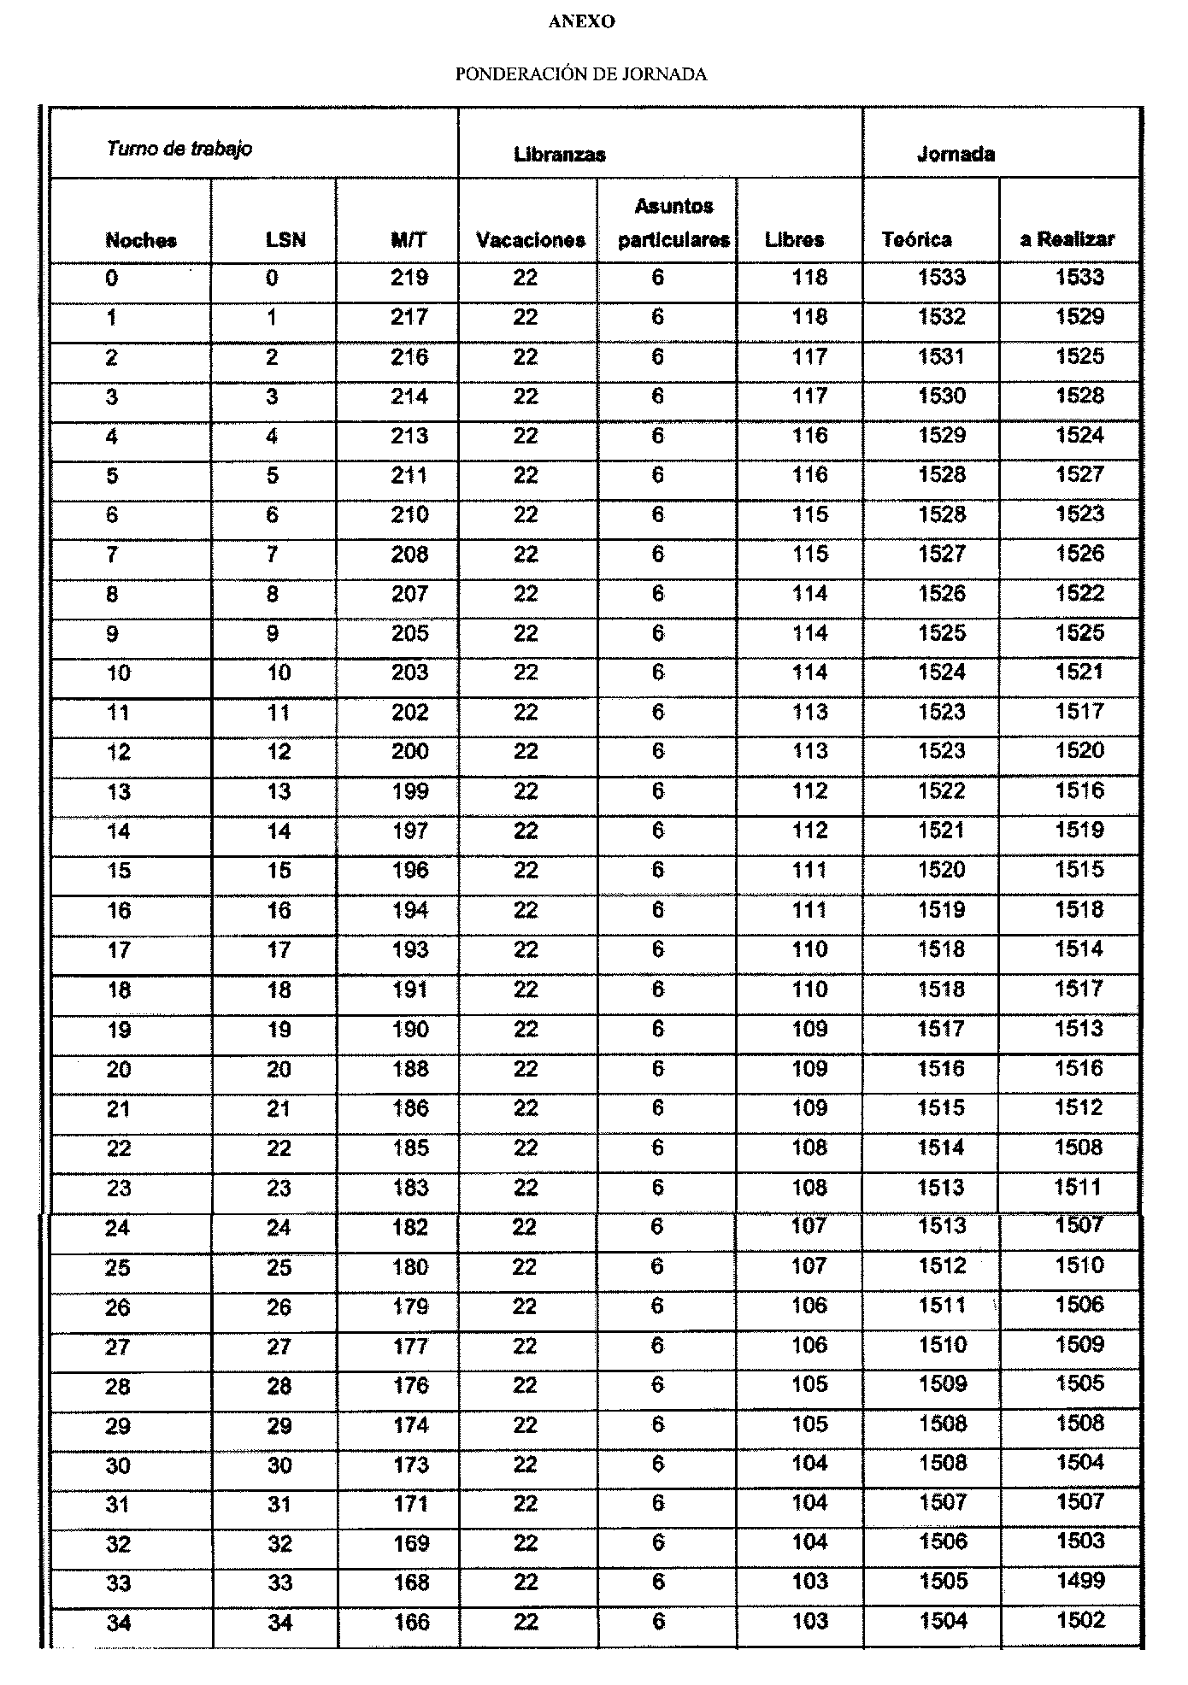

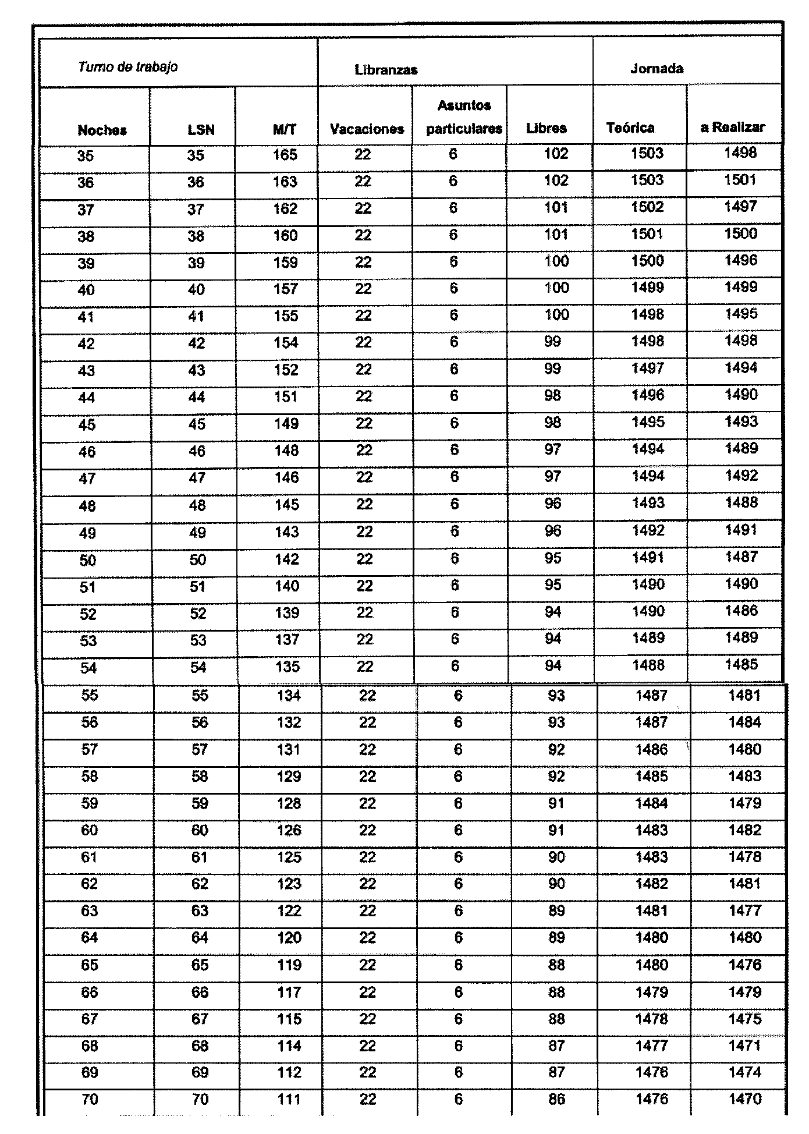

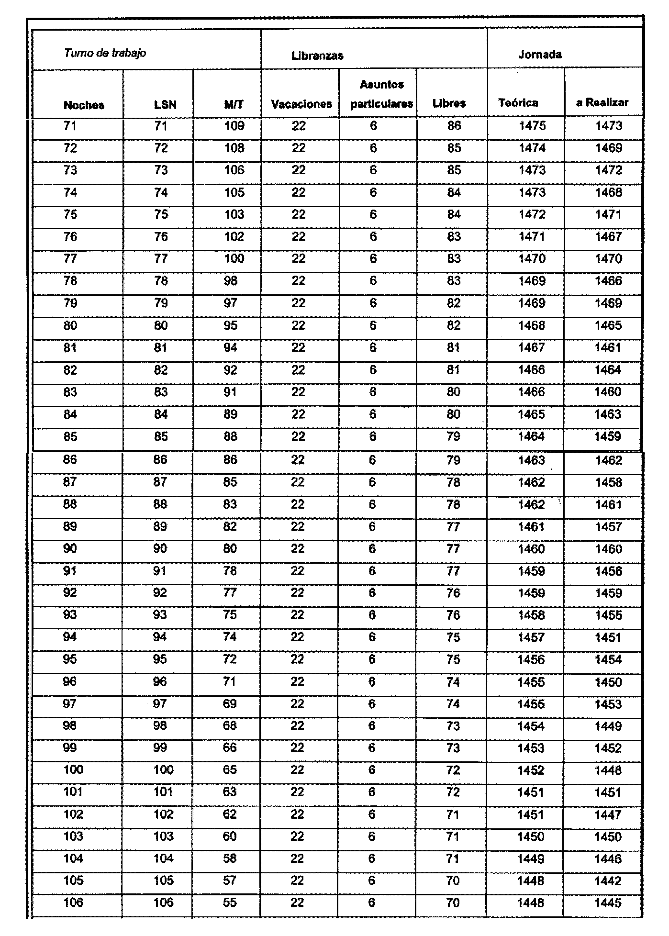

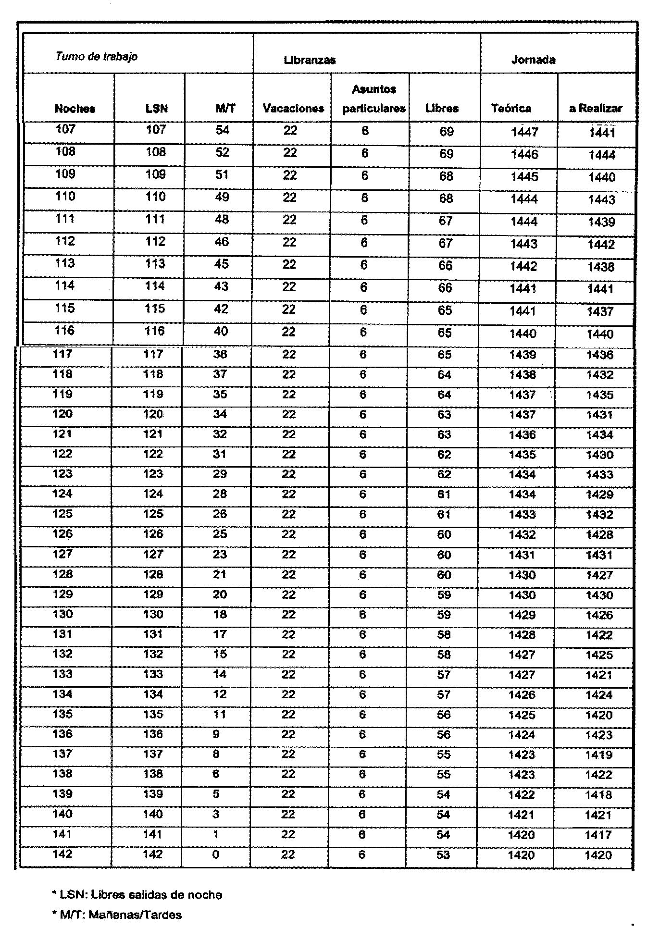

Redactado y añadido conforme al Decreto 62/2010, de 23 de diciembre, por el que se modifica el artículo 3 del Decreto 61/2005, de 28 de julio, sobre jornada laboral y horario en los centros e instituciones sanitarias de la Gerencia Regional de Salud de Castilla y León y sobre determinados aspectos retributivos del personal estatutario de los grupos B, C, D y E que presta servicios en las Gerencias de Atención Especializada de la Gerencia Regional de Salud de Castilla y León.-BOCyL nº 250 de 29-12-2010, página 99447
Redactado y añadido conforme al Decreto 27/2024, de 26 de diciembre, por el que se modifica el Decreto 61/2005, de 28 de julio, sobre jornada laboral y horario en los centros e instituciones sanitarias de la Gerencia Regional de Salud de Castilla y León y sobre determinados aspectos retributivos del personal estatutario de los grupos B, C, D y E, que presta servicios en las Gerencias de Atención Especializada de la Gerencia Regional de Salud de Castilla y León.

